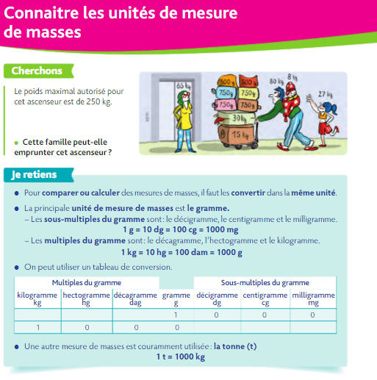

Pour répondre au problème , calcule d’abord :

-la masse des 4 personnes

- la masse des bagages ( compte séparément les grammes des kilogrammes , puis convertis )

Calcule la masse totale

Compare la masse totale avec le poids autorisé dans l’ascenceur.